**开题报告**

**毕业设计题目：基于树莓派的“DIY气象站”**

浙江理工大学本科毕业设计（论文）开题报告

|  |  |  |  |  |  |
| --- | --- | --- | --- | --- | --- |
| **班 级** | 17电子信息工程(2)班 | | **姓 名** | | 郑文彬 |
| **课题名称** | 基于树莓派的“DIY气象站” | | | | |
| 目录：   1. 选题意义与可行性分析 2. 国内外研究现状 3. 研究的基本内容与拟解决的主要问题 4. 总体研究思路 5. 预期研究成果 6. 研究工作计划   参考文献  **成绩：** | | | | | |
| **答 辩**  **意 见** | 答辩组长签名：  年 月 日 | **系主**  **任**  **审核**  **意见** | | 签名：  年 月 日 | |

基于树莓派的“DIY气象站”

开题报告

1. 选题意义与可行性分析

天气是影响人们出行的重要因素，天气预报也是我们预知未来天气的重要手段，天气预报是基于气象局的气象站网络测量的数据分析的结果。但是由于天气情况复杂多变和城市化的快速发展，都或多或少的影响了气象站测量的数据；因而天气预报的准确度也有所下降，特别是具有一些地形复杂的地区。所以为验证天气预报的准确性，确保人们出行顺利，需要开发一个低成本、低功耗、易扩展的便携式气象站。该气象站主要完成温度、湿度、风速的测量，因为在城市环境中，风向大都平行于街道，所以该参数不具有参考特性。对于该气象站需要完成温度、湿度、风速等参数的测量、数据的分析与云端存储以及移动端的可视化三大模块的功能。这一产品不仅可以验证天气预报的准确性，也可以为实现智能家居提供参考指标。

1. 国内外研究现状

在国内外的现状下，一些现有的气象站大都是为了满足农业需求，可能不能满足低沉本和便携的要求；而那些使用于家庭环境的温湿度计只具有单一的测量与显示功能。不能实现历史数据查看与移动端显示的功能。

在数据采集中所需要的风速传感器模块一般与风向传感器结合使用，并且因为使用场景的原因，其提交较大，所以可能需要自己设计风速传感器，根据输出信号分为485型风速传感器、模拟量风速传感器、脉冲型风速传感器。485型风速传感器通过8位的编码来计算风速，采用的是485协议，其中波特率有2400、4800、9600三种，量程在0~60m/s；模拟量风速传感器是采用传统的模拟量进行数据输出的，根据模拟量可以分为电流与电压两种电流，量程在0~30m/s，其中电流的范围一般在4~20mA，电压有0~5V与0~10V两种，该模拟量与风速成线性关系；脉冲型风速传感器根据输出电路的结构可以分为PNP结构与NPN结构，其中PNP的最大输出电流为100mA，NPN的最大灌电流为100mA。而温度传感器与湿度传感器可以使用市场上已有的模块，这满足低成本和便携的要求。

在云端开发中，现有平台有阿里云、腾讯云、百度云等，具有廉价、快速搭建、稳定等优势，可以完全满足云端数据存储的需求。在移动端的显示部分，也可以使用APP、浏览器、微信小程序等方式来实现数据的可视化。

1. 研究的基本内容与拟解决的主要问题

在这一项目中需要研究的是风速传感器的设计、基础物理参数的获取与分析、数据云端存储、数据移动端可视化。需要解决的问题有风速传感器的设计，需要满足低功耗、低成本、模块化的要求，其次需要解决是树莓派读取各类传感器的数据，并将各类电信号转化为具体参数指标；接下来就是数据的云端存储，并且通过统计历史数据来实现统计参数的分析，并为移动端的访问提供接口信息；最后实现移动端的数据可视化。通过以上内容的研究与问题的解决可以完成产品的设计。

1. 总体研究思路

首先通过设计风速传感器模块实现风速参数到电信号的转换。然后利用温度传感器与湿度传感器，将温度数据与湿度数据转化为电信号。在Raspberry Pi通过I/O端口获取与风速有关的数据，通过ADC端口获取温度、湿度有关的数据。在获得数据后，通过实时数据分析将电信号转化为对应的具体数据指数。然后根据现有的风速、温度与湿度信息分析其体感温度与穿衣指数。

在获取到基本的参数风速、温度、湿度、体感温度、穿衣指数之后，需要将这些数据通过现有的网络传输到云端服务器存储。方便后续移动端的显示与统计。同时，也需要通过服务端对数据派的采集频率、采集时间等进行控制。

在云端存储完数据之后，需要在服务端完成用于移动端的数据请求的API和在移动端完成的数据显示功能。通过三大基础模块功能的开发。可以基本满足我们的开发需求，实现天气的实时检测与移动端数据显示的功能。

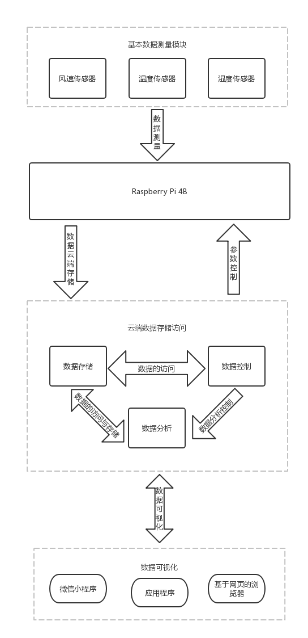

1. 预期研究成果

通过以上研究完成了树莓派平台的数据采集、云端的数据存储与移动端的数据显示功能。在树莓派平台的数据采集模块，需要完成风速传感器的设计与温度与湿度传感器的设计。之后通过树莓派对数据进行实时分析后，将数据提交到云端平台进行存储。之后通过云端提供的服务实现移动端数据的显示功能。

1. 研究工作计划

|  |  |
| --- | --- |
| 起止时间 | 内容 |
| 2020.11.08-2021.11.30 | 下达毕业论文任务 |
| 2021.01.01-2021.01.10 | 完成外文翻译、文献综述 |
| 2021.01.05-2021.01.15 | 完成开题报告 |
| 2016.12.28 | 开题答辩 |
| 2021.01.20-2021.03.10 | 开展毕业设计 |
| 2021.03.15 | 中期检查 |
| 2017.03.16-2017.4.02 | 开展毕业设计 |
| 2017.04.03-2017.04.17 | 撰写毕业论文 |
| 2017.04.18-2017.04.22 | 教师评阅 |
| 2017.04.23-2017.05.16 | 学生进一步修改完善毕业设计 |
| 2017.05.17 | 毕业设计第一次答辩 |
| 2017.05.18-2017.05.23 | 学生进一步修改完善毕业设计 |
| 2017.05.24 | 毕业设计第二次答辩 |

**参考文献**

1. Van Orden, Chad & Willis, Brandon & Bosworth, Ryan & Larsen, Ryan & McCarty, Tanner & Man-Keun, Kim, 2020. "Weather Station Locations are Significant for Drought Insurance," Choices: The Magazine of Food, Farm, and Resource Issues, Agricultural and Applied Economics Association, vol. 35(1), April.
2. 李丹 & 樊希彬.(2018).如何提升天气预报和气候预测的准确性. 农业科学(3).
3. Shaout, A., Yulong Li, M. Zhou and S. Awad. “Low cost embedded weather station with intelligent system.” 2014 10th International Computer Engineering Conference (ICENCO) (2014): 100-106.
4. 黄娇郁 & 唐海.(2020).基于阿里云物联网平台的自动气象站设计. 湖北农业科学(17),166-169. doi:10.14088/j.cnki.issn0439-8114.2020.17.038.
5. 孙宁,张颖超,毛伟民,熊雄,胡全辉.基于云服务器的自动气象站设计[J].现代电子技术,2020,43(15):148-151.
6. 曾杨,计博严.具有自检功能的自动气象站系统设计[J].国外电子测量技术,2020,39(10):88-93.
7. A. Ghosh, A. Srivastava, A. Patidar, C. Sandeep and S. Prince, "Solar Powered Weather Station and Rain Detector," 2013 Texas Instruments India Educators' Conference, Bangalore, 2013, pp. 131-134, doi: 10.1109/TIIEC.2013.30.
8. 刘明,陈讲清 & 聂银鑫.(2018).基于云端一体的实验室监控系统设计与实现. 实验技术与管理(10),68-72. doi:10.16791/j.cnki.sjg.2018.10.017.
9. D. K. Singh, H. Jerath and P. Raja, "Low Cost IoT Enabled Weather Station," 2020 International Conference on Computation, Automation and Knowledge Management (ICCAKM), Dubai, UnitedArab Emirates, 2020, pp. 31-37, doi: 10.1109/ICCAKM46823.2020.9051454.
10. 王世峰 & 王蔚庭.(2017).基于智能物联网的音视频处理系统. 北京信息科技大学学报(自然科学版)(03),92-96. doi:10.16508/j.cnki.11-5866/n.2017.03.019.
11. 武子涵 & 夏佳宁.(2020).基于树莓派和python的温湿度监测与可视化呈现系统的设计. 计算机产品与流通(01),138. doi:.
12. 桂龙,戴小鹏 & 申聪.(2018).基于树莓派和onenet云平台的智能家居系统的设计. 福建电脑(01),33-34. doi:10.16707/j.cnki.fjpc.2018.01.014.
13. 杨杰 & 李庆杰.(2019).基于微信小程序云服务与树莓派开发线上监控设备的研究. 电子质量(11),45-49. doi:.
14. Dr. Ossama Embarak. Data Analysis and Visualization Using Python. 2018.
15. 柯博文. 树莓派 (Raspberry Pi) 实战指南:手把手教你掌握100个精彩案例[M]. 清华大学出版社, 2015.
16. 王红星.(2019).基于北斗卫星的区域气象站数据传输系统.中国卫星导航定位协会.(eds.)卫星导航定位与北斗系统应用2019——北斗服务全球 融合创新应用(pp.217-220).测绘出版社.